Dzisiaj środa, więc mamy ze sobą tylko dwie lekcje
Do startu…..Gotowi….. Start
Zaczynamy

Środa 20.05.2020r.
Temat: Święto mamy. Poznajemy dwuznak dż.

EDUKACJA POLONISTYCZNA

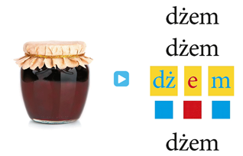

Zadanie 1.
Elementarz odkrywców Podręcznik cz.4 strona 32-33 (niebieska papuga)
Przeczytaj tekst „Niespodzianka dla mamy”. Odszukaj w nim wyrazy, w których występuje dż. Odczytaj je i zapisz do zeszytu.

Zadanie 2.
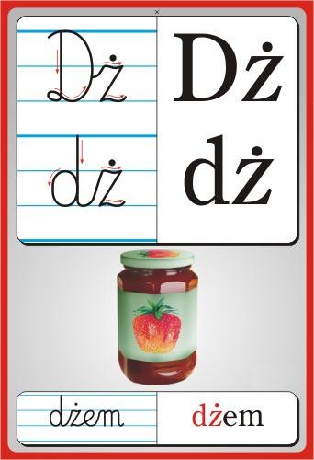

Przyjrzyj się jak zapisuje się dwuznak dż, Dż.
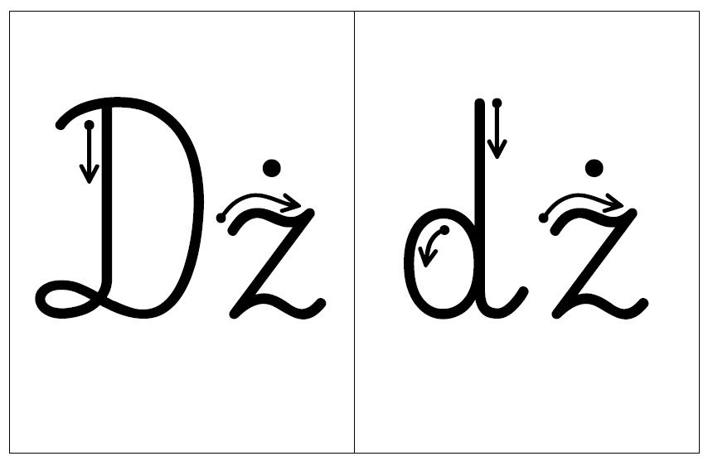

Obejrzyj animację.
https://www.youtube.com/watch?v=NXpTeoXAHl4&fbclid=IwAR2EMOC-q-COq243fjvDBxE5FEYQ0hbM5o_P5nMT9F06wbTFdMtxS3NLEQo

Zadanie 3.
KALIGRAFIA POLONISTYCZNA strona 53.
Napisz najpiękniej jak potrafisz

Zadanie 4.
Zeszyt ćwiczeń (biała papuga) strona 33-34
Wykonaj zadania 1,2 strona 33
Wykonaj zadania 3,4 strona 34.

EDUKACJA MATEMATYCZNA
Zadanie 1.
Zeszyt ćwiczeń (biała żyrafa) strona 54-55.
Wykonaj zadania 1,2,3 strona 54.
Wykonaj zadania 4,5,6,7 strona 55.

BRAWO!!!

Kolejny dzień nauki za Wami
Pozdrawiam Was serdecznie
Milena Ruta.

Proszę o wysłanie kaligrafii strona 53.

